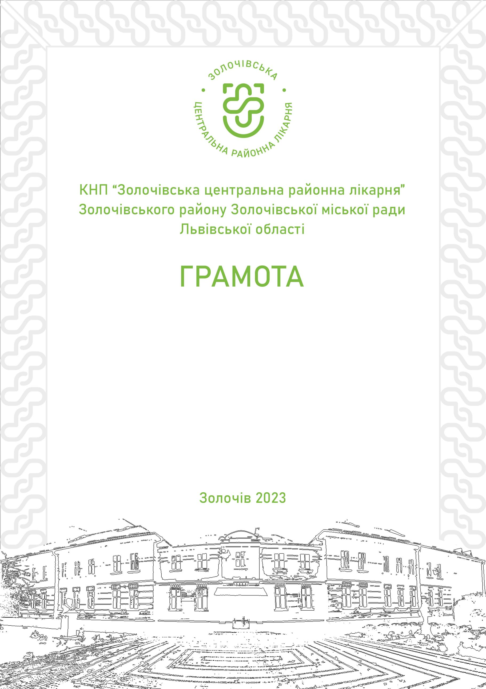
КНП «Золочівська центральна районна лікарня»
Золочівської міської ради Золочівського району
Львівської області
ПОДЯКА

БО «Центр Волонтерства та Захисту»

за неодноразову благодійну допомогу,
активну громадську позицію
та ПІДТРИМКУ.

Директор Тарас ЯЦУНСЬКИЙ
Золочів 2023

